[Коуши для канатов и тросов](https://krepcom.ru/catalog/koushi_soediniteli_bloki_kryuchki/koush_art9073.htm)

[ɈɈɈ ɆȺɒɄ](https://krepcom.ru/catalog/koushi_soediniteli_bloki_kryuchki/koush_art9073.htm)ɈɆɉɅȿɄɌ ɉɟɪɟɣɬɢ ɧɚ ɫɚɣɬ ZZZ ERO W PV N U X

ɉɟɪɟɣɬɢ ɧɚ ɫɚɣɬ ɈɈɈ Ɇɚɲɤɨɦɩɥɟɤɬ

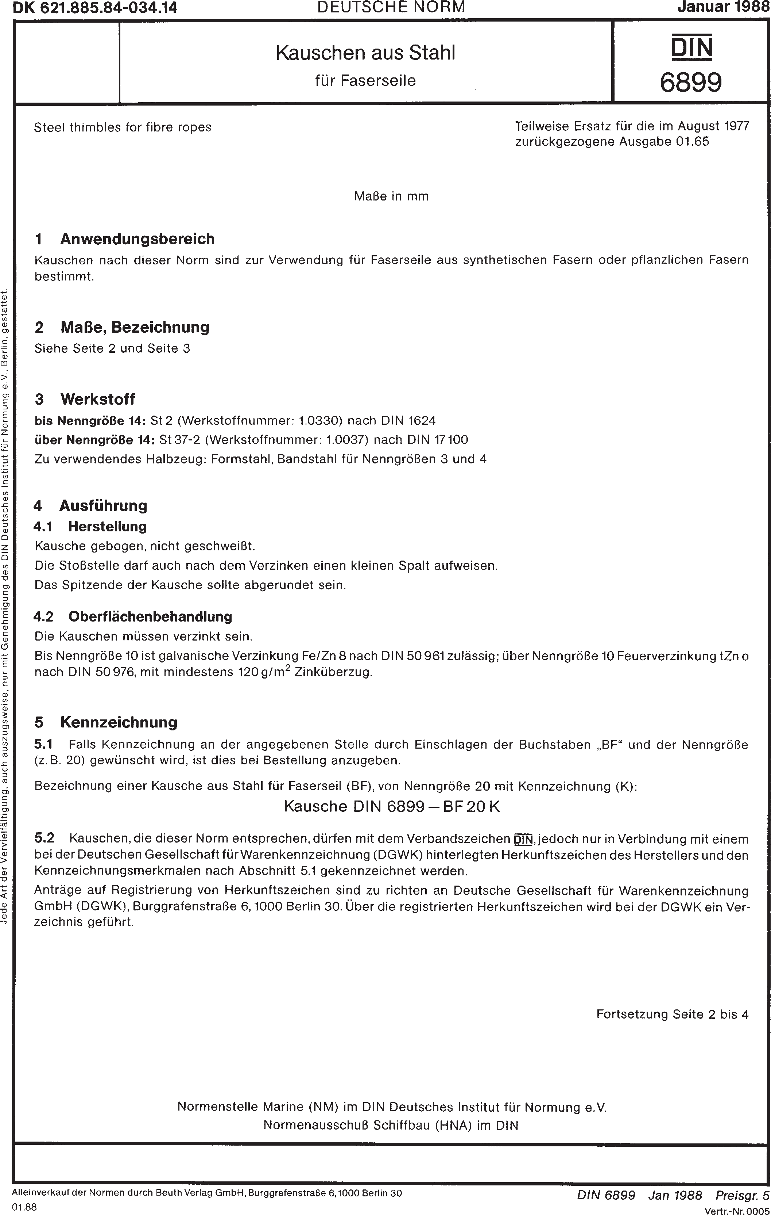

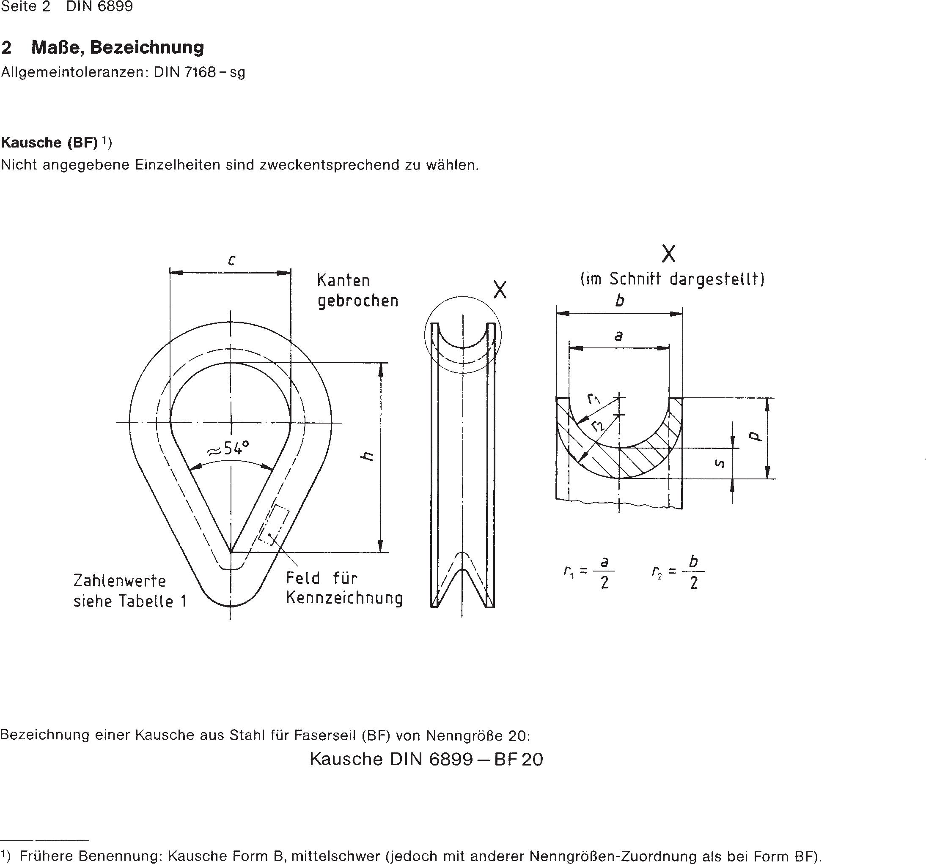

ɉɟɪɟɣɬɢ ɧɚ ɫɚɣɬ ɈɈɈ Ɇɚɲɤɨɦɩɥɟɤɬ

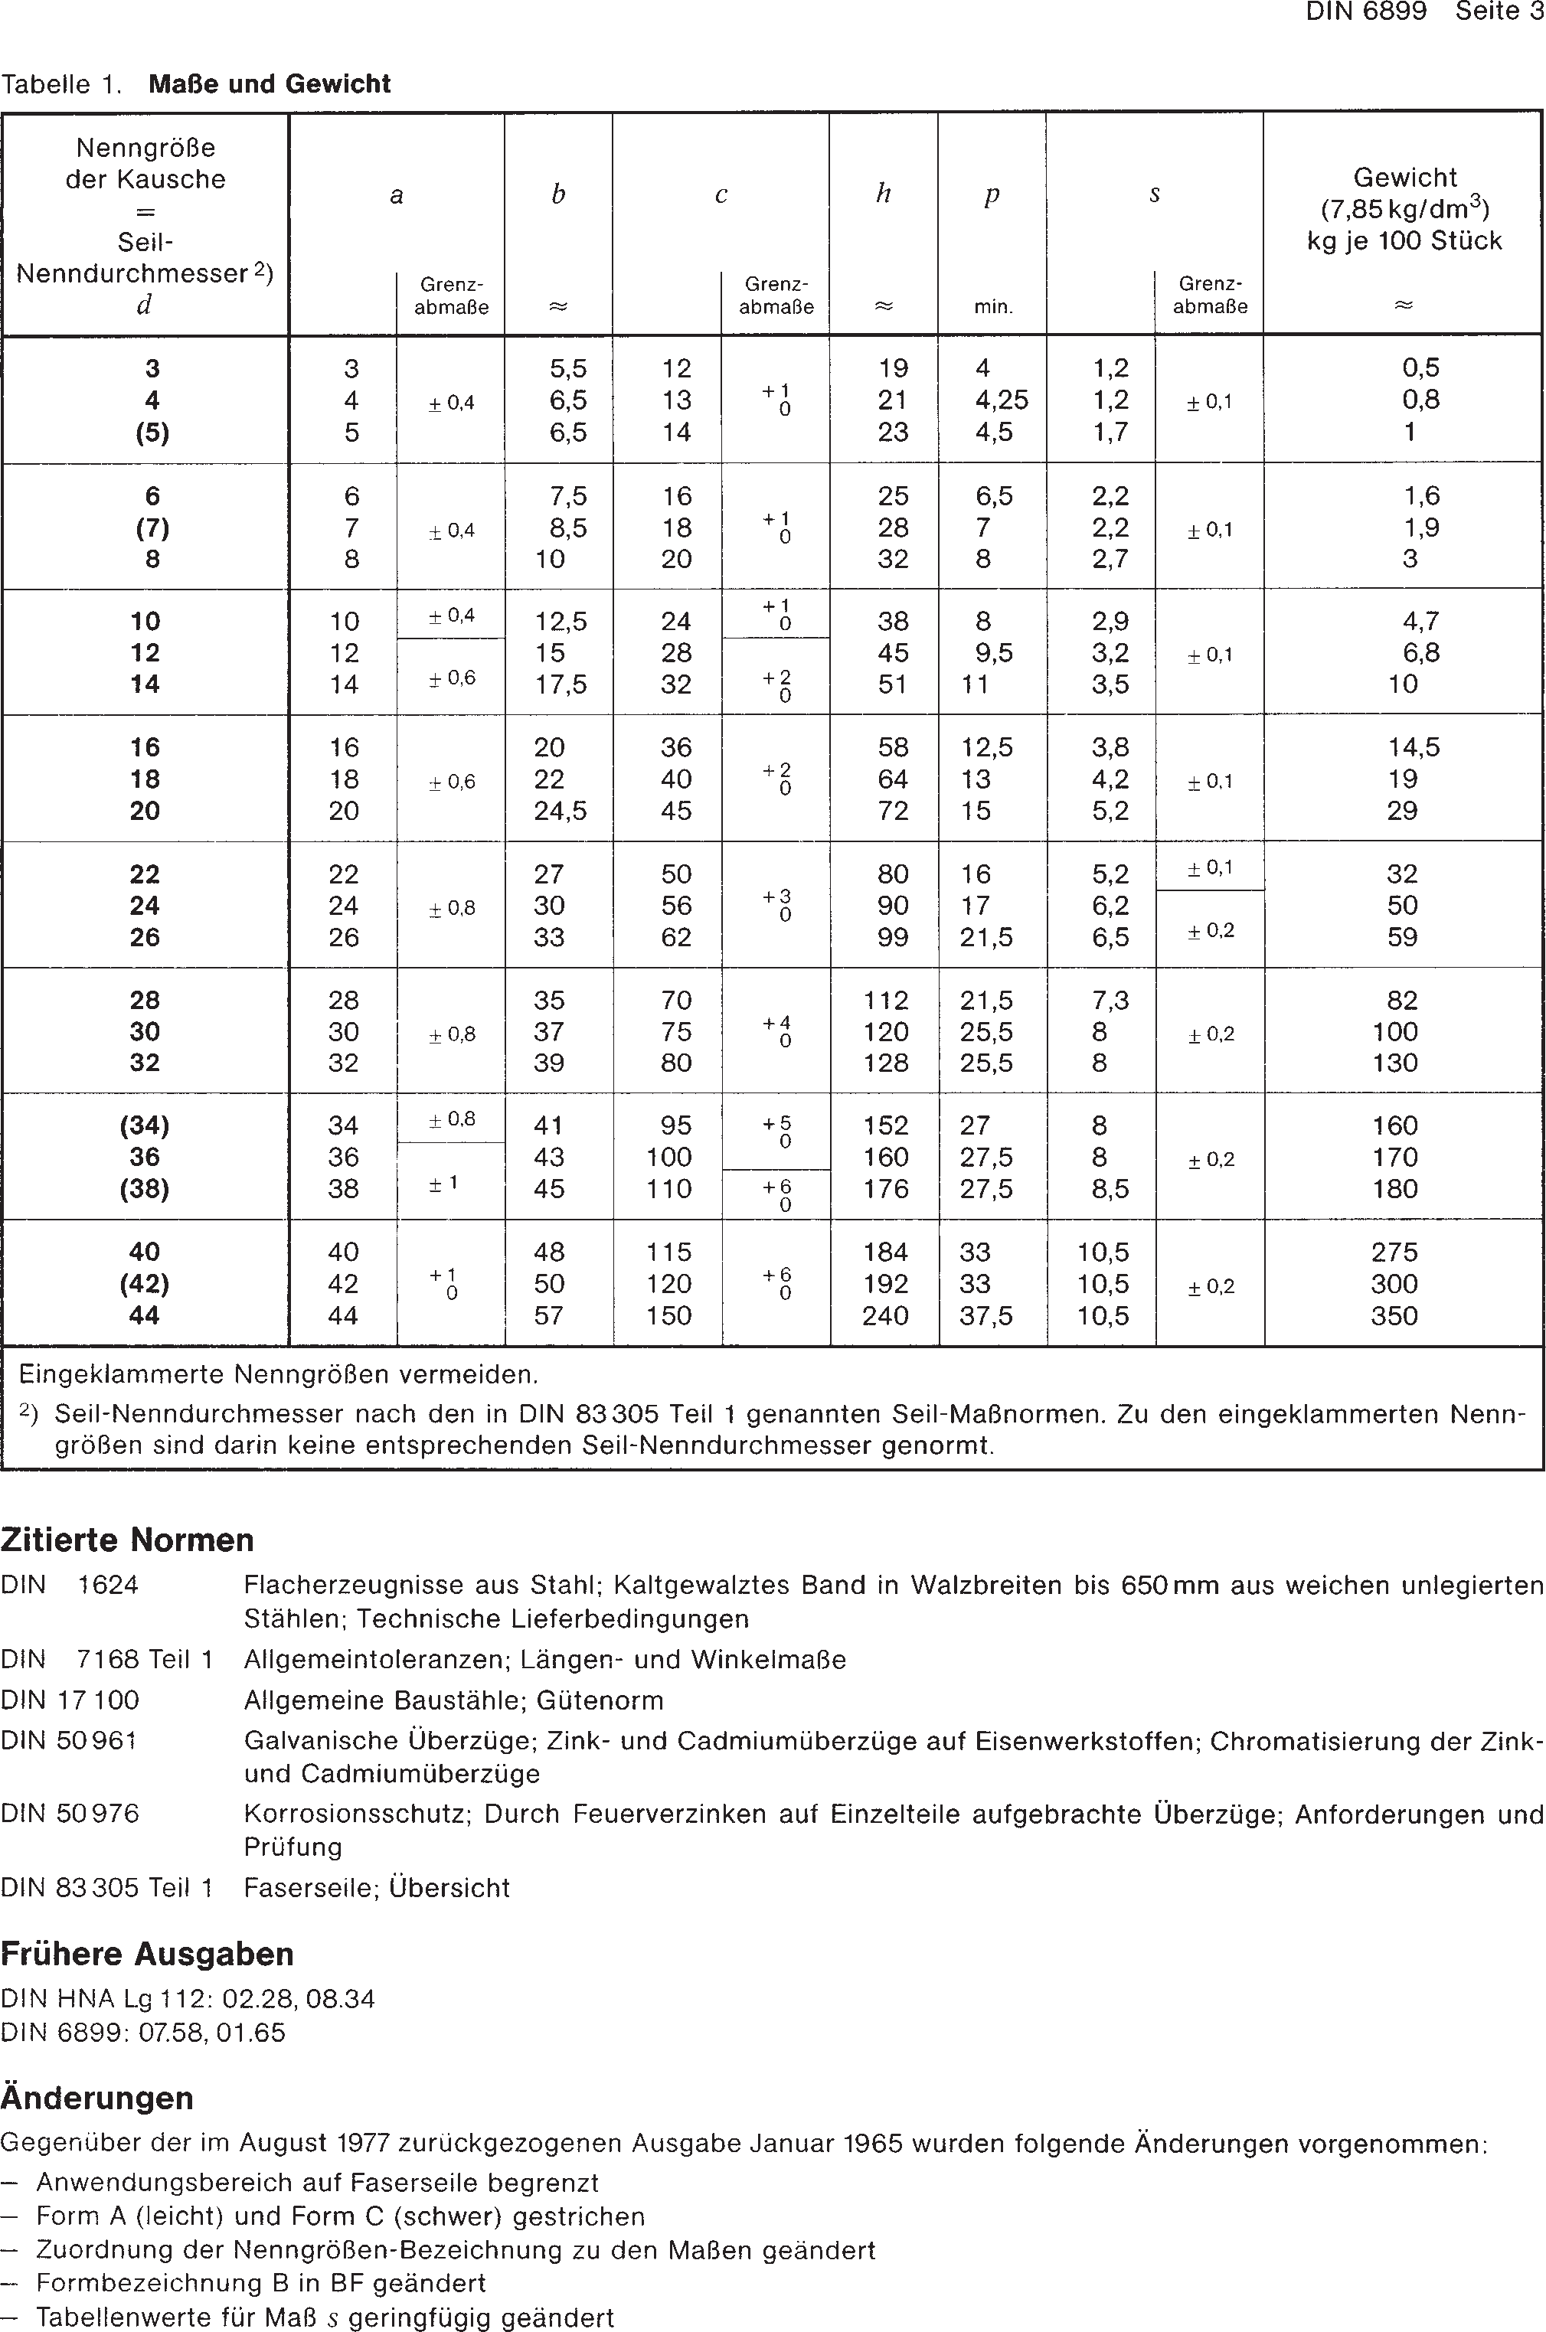

ɉɟɪɟɣɬɢ ɧɚ ɫɚɣɬ ɈɈɈ Ɇɚɲɤɨɦɩɥɟɤɬ

ɈɈɈ ɆȺɒɄɈɆɉɅȿɄɌ ɉɟɪɟɣɬɢ ɧɚ ɫɚɣɬ ZZZ ERO W PV N U X

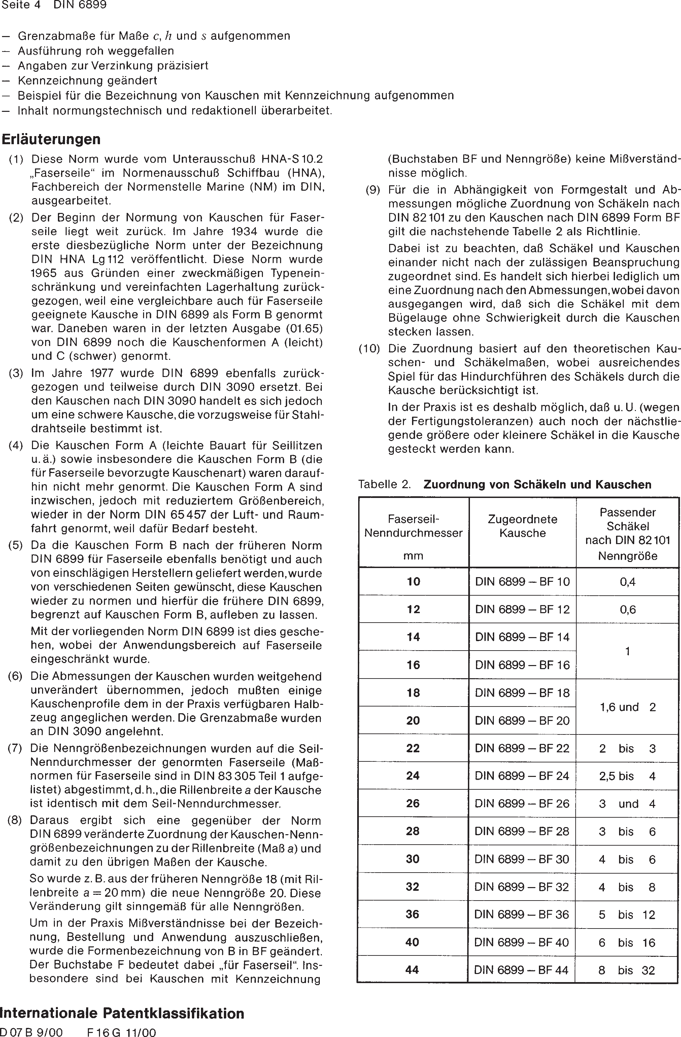

ɉɟɪɟɣɬɢ ɧɚ ɫɚɣɬ ɈɈɈ Ɇɚɲɤɨɦɩɥɟɤɬ